ประกาศ ตรวจคนเข้าเมืองจังหวัดปทุมธานี
เรื่อง การจัดการทรัพย์สินของทางราชการ ของบริจาค การจัดเก็บของกลาง
และแนวทางการนำไปปฏิบัติของตรวจคนเข้าเมืองจังหวัดปทุมธานี
ประจำปีงบประมาณ พ.ศ.2567
....................................................

ด้วยตรวจคนเข้าเมืองจังหวัดปทุมธานี กองบังคับการตรวจคนเข้าเมือง 3 มีความมุ่งมั่น ในการบริหารและจัดการจัดการทรัพย์สินของราชการ ของบริจาค และการจัดเก็บของกลาง และแนวทางการนำไปปฏิบัติ เพื่อให้มีการจัดเก็บ การเบิกจ่าย นำไปใช้ในการปฏิบัติงานของเจ้าหน้าที่ตำรวจ เป็นไปอย่างโปร่งใส มีประสิทธิภาพ คุ้มค่า และเกิดประโยชน์สูงสุดในเชิงภารกิจของสำนักงานตำรวจแห่งชาติ
ในการนี้ ตรวจคนเข้าเมืองจังหวัดปทุมธานี จึงได้กำหนดจัดทำมาตรการจัดการทรัพย์สิน ของราชการ ของบริจาค และการจัดเก็บของกลาง เพื่อเป็นแนวทางปฏิบัติในการจัดการทรัพย์สินของราชการและของบริจาคสำหรับให้เจ้าหน้าที่ตำรวจถือปฏิบัติโดยทั่วกัน
ข้อ 1 ประกาศฉบับนี้
“ตรวจคนเข้าเมืองจังหวัดปทุมธานี” หมายความว่า ตรวจคนเข้าเมืองจังหวัดปทุมธานี
“พัสดุ” หมายความว่า วัสดุ ครุภัณฑ์ของตรวจคนเข้าเมืองจังหวัดปทุมธานีที่มีไว้เพื่อใช้ร่วมกันเพื่อประโยชน์ของทางราชการ
“ของบริจาค” หมายความว่า เงินหรือพัสดุที่มีผู้มอบให้แก่ตรวจคนเข้าเมืองจังหวัดปทุมธานี เพื่อใช้ในกิจการของตรวจคนเข้าเมืองจังหวัดปทุมธานี โดยระบุวัตถุประสงค์ไว้ชัดเจน
“วัสดุ” หมายความว่า สิ่งของที่มีลักษณะโดยสภาพไม่คงทนถาวรหรือตามปกติมีอายุ การใช้งานไม่นาน สิ้นเปลือง หมดไป หรือเปลี่ยนสภาพในระยะเวลาอันสั้น
“ครุภัณฑ์” หมายความว่า สิ่งของที่มีลักษณะโดยสภาพคงทนถาวรหรือตามปกติมีอายุ การใช้งานนาน ไม่สิ้นเปลือง หมดไป หรือเปลี่ยนสภาพไปในระยะเวลาอันสั้น
“ผู้ยืม” หมายความว่า ตรวจคนเข้าเมืองจังหวัดปทุมธานีหรือเจ้าหน้าที่ของตรวจคน- เข้าเมืองจังหวัดปทุมธานี
“ผู้ให้ยืม” หมายความว่า ผู้มีอำนาจอนุมัติให้ยืม
“ผู้มีอำนาจอนุมัติให้ยืม” หมายความว่า หัวหน้าสถานีผู้ให้ยืม หรือหัวหน้างานพัสดุ หรือเจ้าหน้าที่อื่นที่หัวหน้าสถานีผู้ให้ยืมมอบหมาย
“ของกลาง” หมายความว่า วัตถุใด ๆ หรือทรัพย์สิน หรือหัวหน้างานพัสดุ ซึ่งตกมาอยู่ ในความคุ้มครองของเจ้าพนักงาน โดยอำนาจของกฎหมายหรือโดยหน้าที่ในทางราชการ และได้ยึดไว้เป็นของกลางเพื่อพิสูจน์ในทางคดี หรือเพื่อจัดการอย่างอื่นตามหน้าที่ราชการ
ข้อ 2 นอกเหนือจากการยืมวัสดุตามระเบียบกระทรวงการคลังว่าด้วยการจัดซื้อจัดจ้างและการบริหารพัสดุภาครัฐ พ.ศ. 2560 ให้บุคลากรในตรวจคนเข้าเมืองจังหวัดหรือด่านตรวจคนเข้าเมืองถือปฏิบัติ ดังนี้
1. การยืมพัสดุหรือนำพัสดุไปใช้ในกิจการใด ๆ ต้องเป็นไปเพื่อประโยชน์ของทางราชการ
โดยผู้ให้ยืมต้องคำนึงถึงความมีประสิทธิภาพ ความคุ้มค่า และเกิดประโยชน์สูงสุดในเชิงภารกิจของรัฐประกอบ
การให้ยืมด้วย
๒. ผู้ให้ยืม...
2

2. ผู้ให้ยืมต้องจัดให้ผู้ยืมทำหลักฐานการยืมเป็นลายลักษณ์อักษร ตามแบบฟอร์ม
ที่กรมบัญชีกลาง หรือสำนักงานตำรวจแห่งขาติ กำหนดทุกครั้ง
3. ผู้ให้ยืมต้องกำหนดระยะเวลาส่งคืนพัสดุโดยปกติพึงกำหนดให้สอดคล้องกับเหตุผล
ความจำเป็นในการใช้พัสดุที่ยืมนั้น ทั้งนี้ ระยะเวลาการยืมสูงสุดสำหรับการยืมแต่ละคราวไม่ควรเกิน 1 เดือน
นับจากวันที่ยืม หรือระยะเวลาที่สำนักงานตำรวจแห่งชาติกำหนด แต่หากมีความจำเป็นอาจขอขยายระยะเวลา การยืมต่อไปได้ โดยดำเนินการให้มีหลักฐานการยืมที่ครอบคลุมระยะเวลายืมที่ขยายออกไป โดยนำข้อ 2 มาใช้ โดยอนุโลม
4. กรณี พัสดุที่ยืมเกิดชำรุดเสียหาย หรือใช้การไม่ได้ หรือสูญหายไป ให้ผู้ยืมจัดการแก้ไขซ่อมแซมให้คงสภาพเดิมโดยเสียค่าใช้จ่ายของตนเอง หรือชดใช้เป็นพัสดุประเภท ชนิด ขนาด ลักษณะและคุณภาพอย่างเดียวกัน หรือชดใช้เป็นเงินตามราคาที่เป็นอยู่ในขณะยืม
5. เมื่อครบกำหนดยืม หากผู้ยืมยังไม่ส่งคืนพัสดุที่ยืมไป ให้ผู้ให้ยืมหรือเจ้าหน้าที่
ที่ได้รับมอบหมายจากผู้ให้ยืมติดตามทวงพัสดุที่ให้ยืมไปคืนภายใน 5 วัน นับแต่วันครบกำหนด
ข้อ 3 แนวทางการจัดเก็บของกลาง ให้ บันทึกข้อมูลรูปพรรณสิ่งของลงประจำวันพร้อมเขียนเลขลำดับที่ยึดทรัพย์ติดไว้กับของกลาง แล้วส่งมอบให้ร้อยเวรรักษาความปลอดภัยและป้องกันอัคคีภัยสถานที่ราชการเป็นผู้เก็บรักษา โดยให้เก็บรักษาไว้ภายในสถานที่ที่ได้จัดเตรียมไว้ภายในห้องเก็บเอกสารหลักฐานของทางราชการภายในอาคารที่ทำการตรวจคนเข้าเมืองจังหวัดปทุมธานี โดยให้ล็อคกุญแจอย่างแน่นหนา ในส่วนรถยนต์หรือรถจักรยานยนต์ ให้จัดเก็บไว้บริเวณด้านหลังอาคารที่ทำการหรือที่จอดรถของทางราชการ ซึ่งมีผู้ปฏิบัติหน้าที่ เวรรักษาความปลอดภัยและป้องกันอัคคีภัยอาคารสถานที่ราชการตรวจตราอยู่ตลอดเวลา โดยให้คณะกรรมการตรวจสอบอาวุธปืนและงานส่งกำลังบำรุง มีหน้าที่ในการตรวจสอบและตรวจนับอาวุธยุทธภัณฑ์ของตรวจคน เข้าเมืองจังหวัดปทุมธานี เพื่อให้มีความพร้อมต่อการใช้งานในภารกิจประจำวัน
ข้อ 4 นอกจากการตรวจสอบพัสดุประจำปีตามกระทรวงการคลังว่าด้วยการจัดซื้อจัดจ้าง
และการบริหารพัสดุภาครัฐ พ.ศ. 2560 แล้ว ให้หัวหน้าหมวดงานส่งกำลังบำรุงของตรวจคนเข้าเมืองจังหวัดปทุมธานี ตรวจสอบวัสดุ และบัญชีวัสดุเป็นประจำทุกเดือนรวมถึงเช็คสภาพดูแลรักษาให้วัสดุนั้นพร้อมใช้งานอยู่ตลอดเวลาและรายงานให้หัวหน้าตรวจคนเข้าเมืองจังหวัดปทุมธานี ทราบภายใน 7 วัน นับแต่วันที่ได้ดำเนินการตรวจสอบวัสดุ
ข้อ 5 การรับของบริจาคให้บุคลากรในตรวจคนเข้าเมืองจังหวัดปทุมธานี ปฏิบัติตามระเบียบกระทรวงการคลังว่าด้วยการรับเงินหรือทรัพย์สินที่มีผู้บริจาคให้ทางราชการ พ.ศ. 2526 โดยกิจการใด ๆ ที่เกี่ยวข้องกับการยืม การเก็บรักษา และการตรวจสอบ ที่ไม่ได้ระบุไว้ในระเบียบดังกล่าว ให้ถือปฏิบัติตามประกาศฉบับนี้โดยอนุโลม
ข้อ 6 ตรวจคนเข้าเมืองจังหวัดปทุมธานี มีอำนาจหน้าที่ในการประชาสัมพันธ์ และเสริมสร้างความรู้ ความเข้าใจให้บุคลากรในสังกัดรับทราบและถือปฏิบัติตามมาตรการจัดการทรัพย์สินของราชการและของบริจาค
ทั้งนี้ ตั้งแต่บัดนี้เป็นต้นไป
สั่ง ณ วันที่ 25 ธันวาคม พ.ศ. 2566
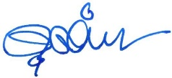
พันตำรวจเอก
(ดุสิต จิตรขุนทด)
ผู้กำกับการตรวจคนเข้าเมืองจังหวัดปทุมธานี

แนวทางการปฏิบัติ

การจัดการทรัพย์สินของราชการ ของบริจาค

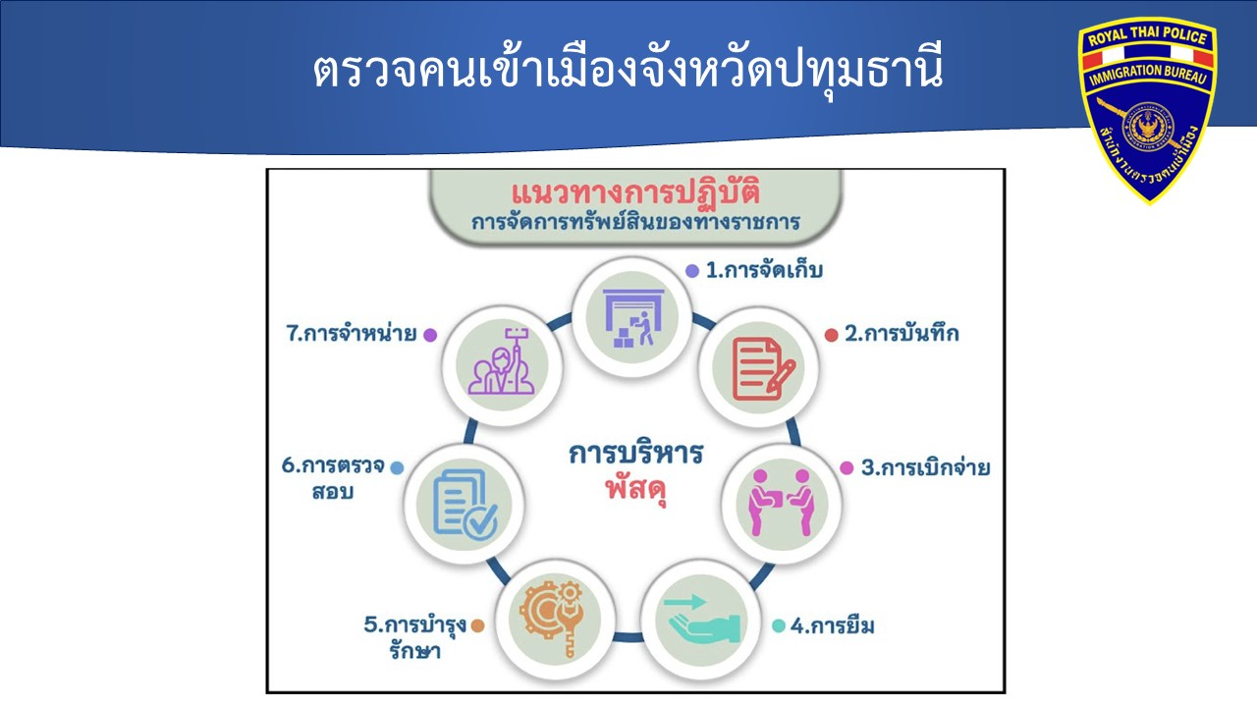

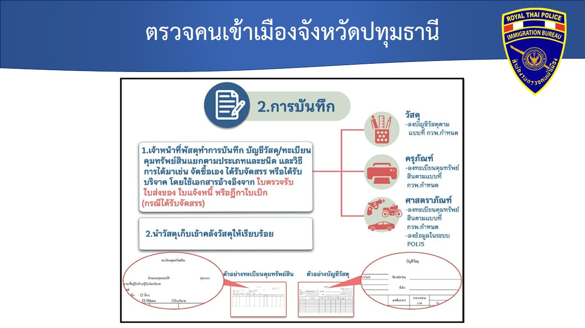

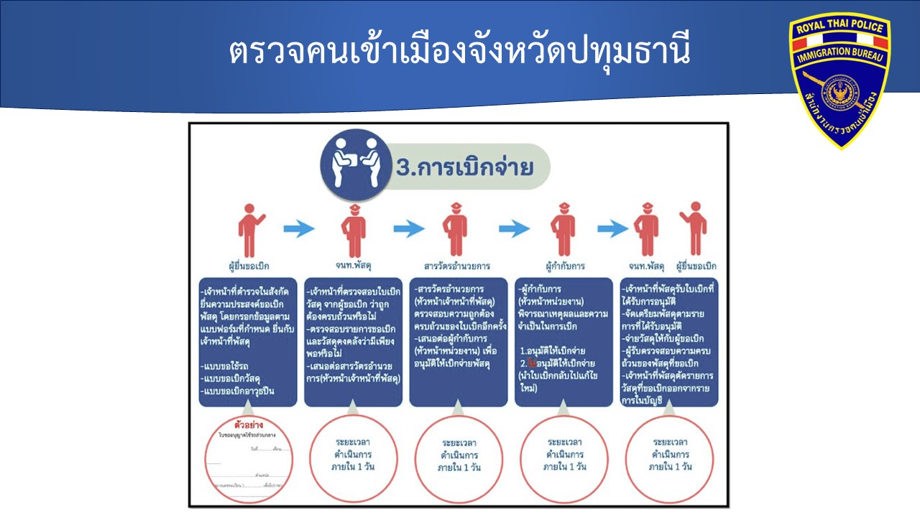

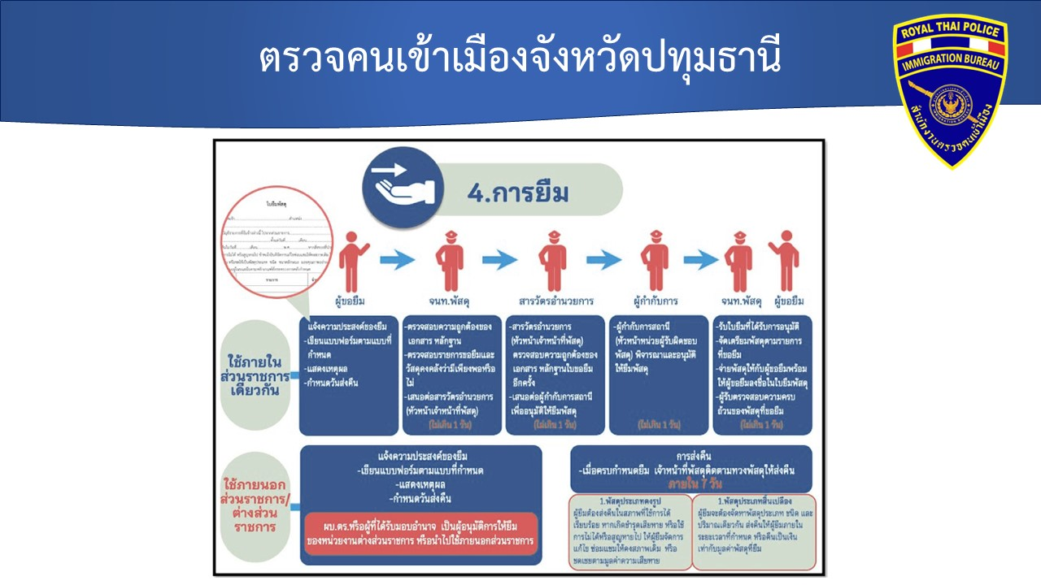

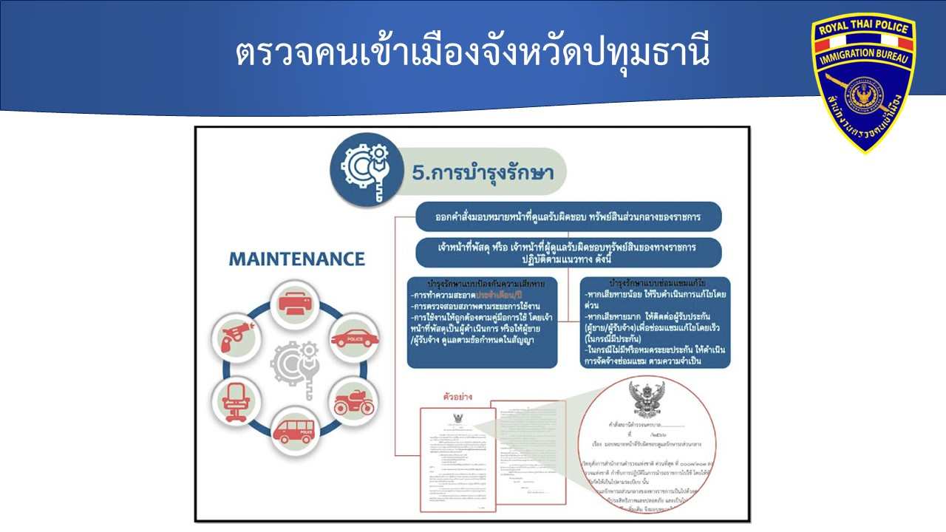

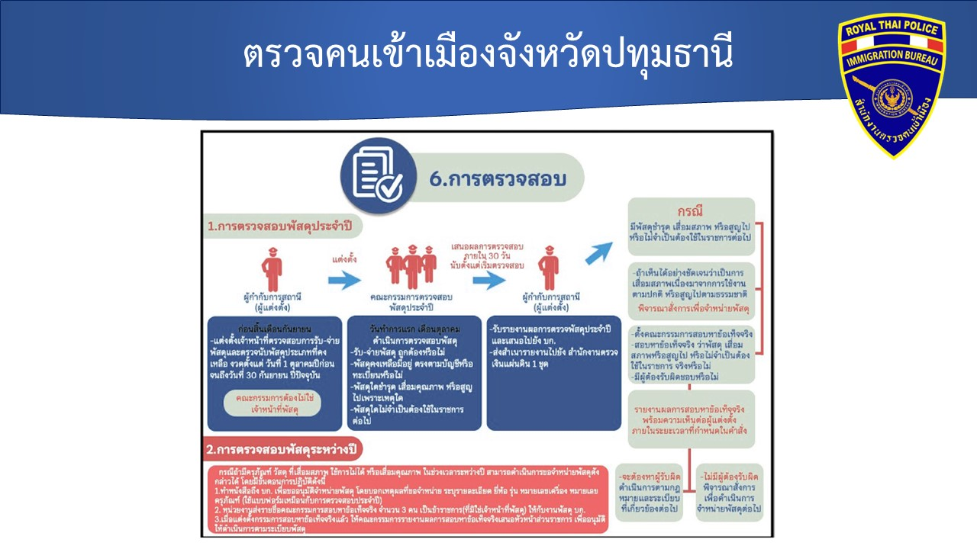

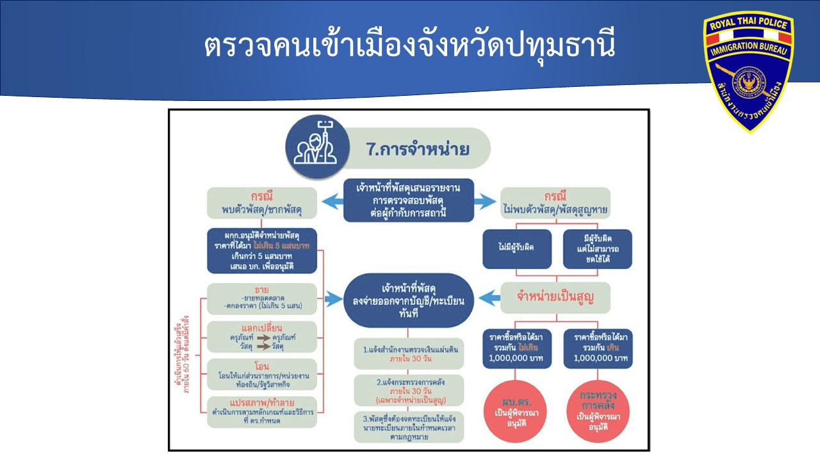

การจัดเก็บของกลาง

